|
MODULO 3
LENGUAJE Y NEURO COMUNICACIÓN

ESQUEMAS IMPORTANTES
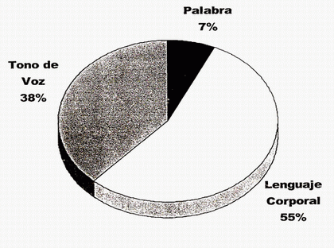

Taller: Lenguaje Limitante, Empoderante y Decretos de Empoderamiento

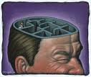
- Profesión Carrera
- Colaboradores/Equipo
- Con mis hijos
- Con mi pareja
- Con mi persona

- Profesión Carrera
- Colaboradores/Equipo
- Con mis hijos
- Con mi pareja
- Con mi persona

- Con mi persona

- Con mi pareja
- Con mis hijos

- Colaboradores/Equipo

- Profesión Carrera

- Dinero
- Dinero
8) Dios

- Salud

8) Dios

- Salud

8) Dios

- Dinero
7) Salud

LOS EFECTOS DEL LENGUAJE EN NUESTRO CEREBRO

LENGUAJE
LENGUAJE

“Es todo lo que decimos y provoca desaliento,
depresión, debilidad, conformismo,
desmotivación,
tristeza, derrota,
y decepción.
Es todo lo que decimos y provoca motivación. energía, alegría, éxito, superación, triunfo, progreso, fuerza, y poder.

TALLER
EJEMPLOS DE LENGUAJE LIMITANTE

LENGUAJE LIMITANTE:

¿En qué te estas enfocando?

Las cosas andan muy mal, el tráfico está imposible, no se consigue trabajo, no hay dinero que alcance, no se puede confiar en nadie, la crisis es grave, la delincuencia está por todas partes, solo vivo enfermo, nadie se preocupa por nada, estamos de mal en peor, no se vende nada, nadie me entiende, el gobierno nos tiene fregados, mi empresa me explota, el trabajo es muy duro, no tengo tiempo para nada, este país es un desastre, estoy muy cansado, etc, etc

NO TIENES
TIENES

- ---------------------------------------

¿Quién eres?
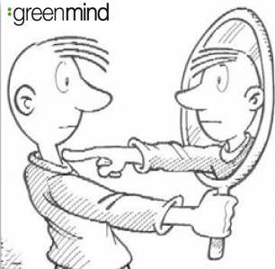
LENGUAJE LIMITANTE:

Soy desordenado, soy pobre, soy malo para la música, soy malgenio, soy impaciente, soy olvidadizo, soy impuntual, soy igual de necio que mi papa.

LA EXCELENCIA DE LA CREACION

- NUESTRAS MANOS POSEEN VEINTICINCO ARTICULACIONES QUE PUEDEN HACER CINCUENTA Y OCHO MOVIMIENTOS DISTINTOS
- NUESTROS OJOS PUEDEN REALIZAR MÁS DE MIL CAMBIOS DE AJUSTE A LA INTENSIDAD DE LA LUZ
- NUESTRA PIEL ESTÁ FORMADA APROXIMADAMENTE POR DOS MILLONES DE CÉLULAS QUE AYUDAN A MANTENER LA TEMPERATURA, PROTEGER LOS MÚSCULOS Y PERCIBIR EL ENTORNO
- NUESTROS PULMONES BOMBEAN SIETE MIL SEISCIENTOS LITROS DIARIOS DE OXIGENO Y EN UNA VIDA PROMEDIO PUEDE LLAGAR A DOS CIENTOS MILLONES DE LITROS
- NUESTRO OÍDO PUEDE DISTINGUIR MÁS DE MIL SEISCIENTOS DIFERENTES FRECUENCIAS
- NUESTROS PIES SOPORTAN HASTA QUINCE MIL KILOGRAMOS POR CENTÍMETRO CUADRADO AL CORRER
- MÁS DE LA MITAD DE LOS DOSCIENTOS SEIS HUESOS QUE CONFORMAN NUESTRO ESQUELETO SE ENCUENTRAN EN LOS PIES Y LAS MANOS
- QUE PUEDEN GENERAR MILLONES SINAPSIS

- ---------------------------------------

LENGUAJE LIMITANTE:
Mas o menos, ahiiii, viviendo para no ser soberbio, sobreviviendo, como cuando usted era pobre, regular, dándole.

SALU - DAR

MEDIDOR DE LENGUAJE
- Dinero
- Amor
- Salud
- Dios

- Mi Persona
- Mi Pareja
- Mis Hijos
- Colaboradores/Equipo

TU ACTUAL NIVEL
TU PROXIMO NIVEL

Cómo conectarse con la Gente
Ejercicio 1
El color de los ojos

Durante todo un día, preste atención al color de ojos de cada persona que le salga al encuentro. No tiene que acordarse del color, solamente fijarse bien. Más sencillo no podría ser, pero este simple ejercicio aumentara en gran manera su autoconfianza y sus habilidades para establecer contacto visual y personal sin hacer algo intimidante.
Una variación divertida es este ejercicio para aumentar la avenencia con clientes es informar al personal de primera línea que va a realizar una encuesta para saber si se atiende a más clientes de ojos azules o de ojos pardos, y vera con que entusiasmo participan. Esto obra maravillas en restaurantes, bancos, hoteles.
Hasta existe una versión infantil que incluye un sobornillo, que digo una recompensa. Diga a los chicos, que recibirán dos dólares o una adicional en la piscina, o un viaje a Paris, o lo que sea si mañana llegan a casa de la escuela y le pueden decir el color de los ojos de todos sus profesores.

Ejercicio 2
Cómo sonreír

La manera más rápida de mostrar su mejor aspecto es con una sonrisa. Las sonrisas comunican accesibilidad, felicidad y confianza. Los modelos profesionales usan trucos que les ayudan a ponerse de ánimo para sonreír. Este es mi favorito: Colóquese unos veinte centímetros frente a un espejo, mírese directo a los ojos y diga la palabra “fabuloso” de todas las maneras diferentes que pueda: En susurro, en voz alta, con rabia, con sensualidad, como un comediante, como cantante de ópera, etc. Sígalo haciendo hasta que se reviente de la risa. Repita el ejercicio una vez al día durante tres días. La próxima vez que vaya a reunirse con alguien, diga “fabuloso” tres veces sin dejarse oír y quedará sonriendo.

Ejercicio 3
Juego con el espacio personal

Intente lo siguiente con un amigo, un colega o alguien con quien quiera divertirse un rato.
Colóquense a unos seis metros de distancia, cara a cara. Informe a su amigo o amiga que usted está ahora mismo en su espacio público, que se va a acercar a ella muy lentamente y que ella debe asentir con la cabeza o decir “Ya” cuando usted entre a su espacio social. Usted debería ser capaz de conocer su reacción con la simple observación de su lenguaje corporal. Tan pronto le haga saber que está en su espacio social, siga acercándose lentamente y dígale que le indique cuando haya entrado a su espacio persona. A usted le corresponde interpretas sus reacciones como parte del ejercicio. Por ultimo cuando ella le haga saber que ha entrado en su espacio personal, dígale que le informe cuando pase a su espacio privado. Por supuesto, esto deberá ser completamente obvio por sus reacciones u usted lo sabrá al mismo tiempo que ella.

Ahora inviertan los papeles y que la otra persona se acerque a usted.

El objetivo del ejercicio es permitirle ver, oír y sentir de manera muy real que estas barreras invisibles si existen y deben ser respetadas. Entrar y salir del espacio personal y privado puede tener un efecto similar en la sincronización social cuando usted quiere provocar una reacción emotiva favorable.
Respete el espacio de la gente. Las intrusiones inesperadas arruinan la empatía, sobre todo si son sorpresivas.

Ejercicio 4
Retroalimentación
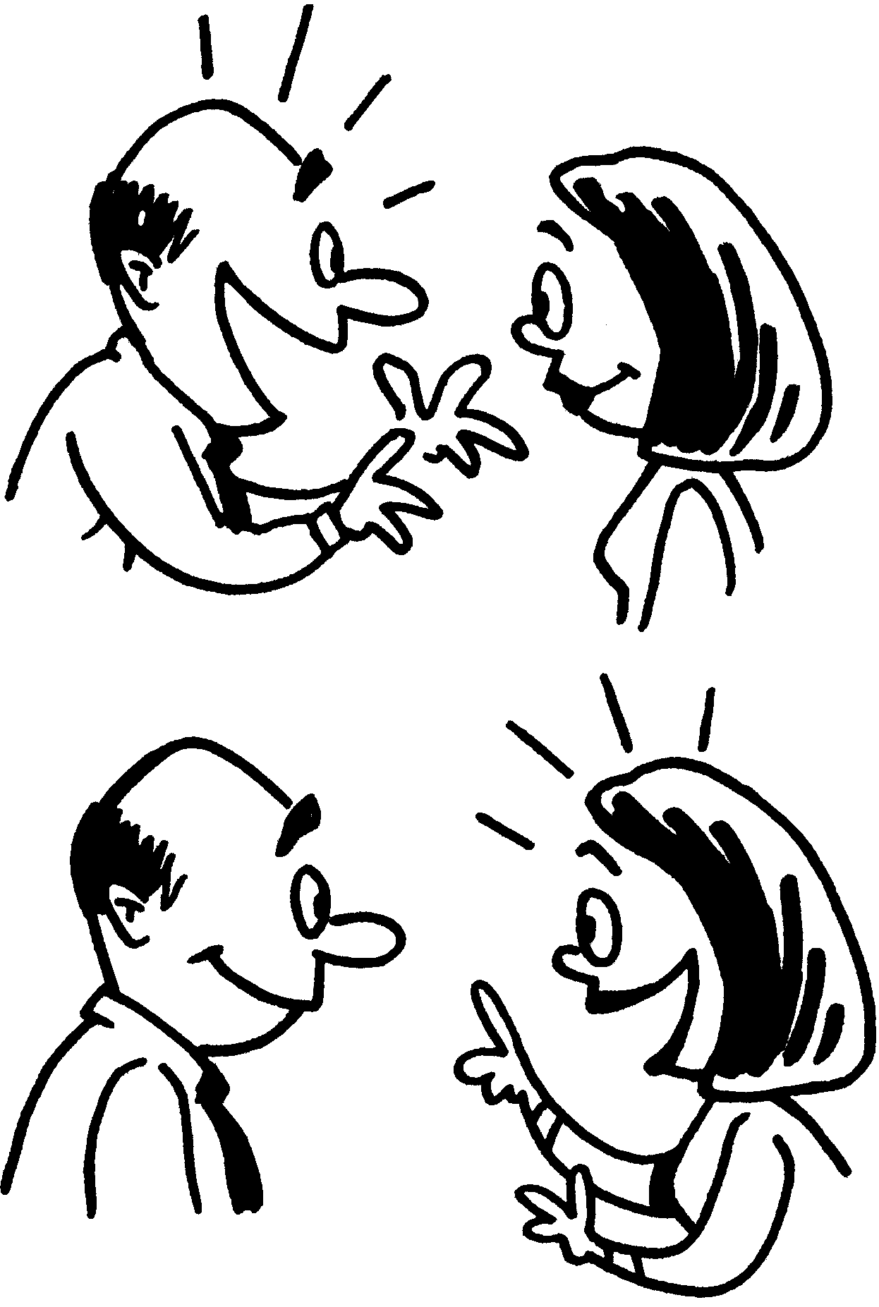

Hoy juegue con la retroalimentación. Cuando participe en una conversación o una reunión, muestre durante uno o dos minutos que entiende y que está o no de acuerdo con los demás sin usar nada más que el lenguaje corporal (asentir con la cabeza, sonreír, moverse y demás), luego únicamente con señales verbales (diciendo “Si”, “No”, “Seguro”, “¿Cómo?”, etc.), después con ambos lenguajes. Después dure uno o dos minutos sin reaccionar en absoluto. Repita el proceso, y mire cuán sutil puede ser en cada transición y cuánto le cuesta abstenerse de retroalimentar a los demás.

Ejercicio 5
“Hola me llamo…”

Fíjese la meta de presentarse a cinco personas que haya visto alrededor de su oficina sin nunca haberles hablado, en las próximas veinticuatro horas. O a diez personas en su iglesia, o a cinco personas en el restaurante local. Es un talento que requiere práctica, pero usted lo puede dominar. Haga el esfuerzo y disfrute los resultados. Cuanto más practique, más estilizado será y al desenvolverse de esa manera, mejor será la impresión que dejará en los demás.
Y así suene trillado, apriete las manos de su interlocutor de manera precisa. El apretón debería ser firme, rápido, y respetuoso. No demasiado fuerte y mucho menos demasiado suave. Su apretón de manos define su carácter y su nivel de confianza en sí mismo.

Ejercicio 6
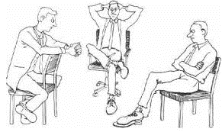
Sincronización

Durante un día, sincronice el lenguaje corporal de la gente que vea. Esta es la manera más rápida de fomentar la confianza y la comunicación. No exagere. Haga lo mínimo que sea necesario para ajustarse a la conducta de cada persona.
Naturalmente, sincronizamos nuestro tono de voz y lenguaje corporal con nuestros amigos y gente de confianza, pero usted puede hacerlo con cualquier persona.

Hágalo en ciclos
Después de tener práctica (en un solo día puede volverse un experto), practique la sincronización durante treinta segundos, luego deje de sincronizar otros treinta segundos, y reanude el ciclo.
Repita varias veces y note la diferencia. ¿Se siente como si se levantara un muro cada vez que la confianza desaparece? Vuelva a sincronizar otros treinta segundos, y reanude el ciclo.
Además Diviértase igualando el volumen, la velocidad, el tono y el timbre (los altibajos en el acento) de la gente que encuentre a su paso. No exagere. Haga los ajustes mínimos para “remedarlos”.

Ejercicio 7
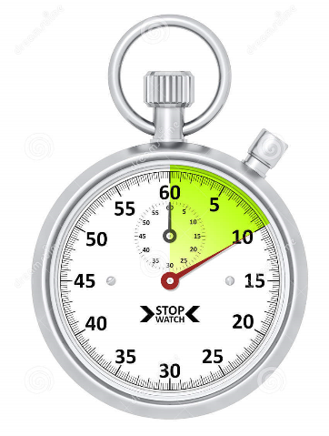
Su comercial en diez segundos

Elabore un enunciado breve que resuma lo que usted hace, para quién lo hace y cómo les facilita, mejora o hace más divertida la vida. Incluya los beneficios que ofrece a sus clientes.
¿Qué es lo que usted entiende mejor que nadie? ¿Qué resultados únicos produce usted? ¿Qué imaginan sus clientes que usted entiende y produce? Si administra un restaurante elegante, usted desde su punto de vista entiende la comida, el servicio y la decoración, pero sus clientes podrían suponer que usted entiende el romance. En este ejercicio usted apela a la imaginación y las emociones.
Pregúntese: ¿Qué diferencia hado en la vida de los demás? Enumere lo que es importante para sus clientes. ¿Qué es lo que quieren? ¿Qué es lo que hago para beneficiarlos?
Su comercial de diez segundos tiene tres partes:
- Lo que usted hace
- Para quién lo hace.
- Cómo mejora esto sus vidas.
Se llama comercial de diez segundos porque usted debería ser capaz de comunicarlo en esa cantidad de tiempo. Manténgalo breve y al punto. Moldéelo y amáselo hasta estar seguro de que todas las personas a quienes se ofrezca digan: “Me gustaría saber más de eso”.
Ejercicio 8
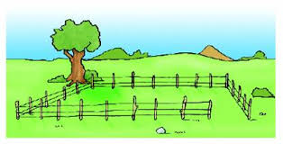
La búsqueda de terreno común

Durante una mañana, practique la búsqueda de algo en común con extraños o gente que casi no conozca. Trate de encontrarlo en menos de sesenta segundos, y en el transcurso de la tarde propóngase lograrlo en menos de treinta segundos.
Haga preguntas que manden a la persona directamente a su imaginación. No tienen que ser extrañas ni rebuscadas, lo importante es que no sean cerradas como “¿Ha venido aquí antes?” Más bien pregunte: “¿Qué le parece este centro de convenciones?” Esta clase de interrogantes se conocen como preguntas de trance porque en una milésima de segundo la gente se queda como mirando al vació mientras busca una respuesta. Algo muy interesante les sucede a muchos cuando recurren a su imaginación por petición suya, y es que se establece una especie de intimidad. Es como si pensaran por un momento que usted puede ver, oír, sentí, gustar y hasta oler las mismas cosas que ellos evocan en su mente. Pregúntele a alguien sobre la última película que lo hizo reventarse de la risa y note cómo cambia su expresión y hasta sus ademanes.
Escuche y observe activamente cómo se las arreglan los demás para encontrar terreno común. Elabore su propia lista mental de preguntas. No puede usar las mismas preguntas con todo el mundo, porque todos tenemos diferentes sensibilidades, pero se
sorprenderá al ver cuántas personas puede alcanzar con tan solo tres o cuatro preguntas bien hechas.

Cómo conectarse en los negocios Donal Trump Pág. 18
Cómo conectarse en los negocios Donal Trump Pág. 20
Cómo conectarse en los negocios Donal Trump Pág. 54
Cómo conectarse en los negocios Donal Trump Pág. 84
Cómo conectarse en los negocios Donal Trump Pág. 175
Cómo conectarse en los negocios Donal Trump Pág. 76
Cómo conectarse en los negocios Donal Trump Pág. 144
Cómo conectarse en los negocios Donal Trump Pág. 178

